Bilder zur METAV-Presseinformation
Lieferketten: Vom Härtetest zu neuen Allianzen
METAV digital zeigt Lösungen für flexiblere Wertschöpfungsketten auf

((03-01_ Andreas Gützlaff.jpg))
Andreas Gützlaff, Leiter der Abteilung Produktionsmanagement im WZL der RWTH Aachen sagt: „Durch eine gesteuerte Komplexität lassen sich Einsparungen von bis zu 15 Prozent im Betriebsergebnis realisieren.“
Foto: WZL, RWTH Aachen

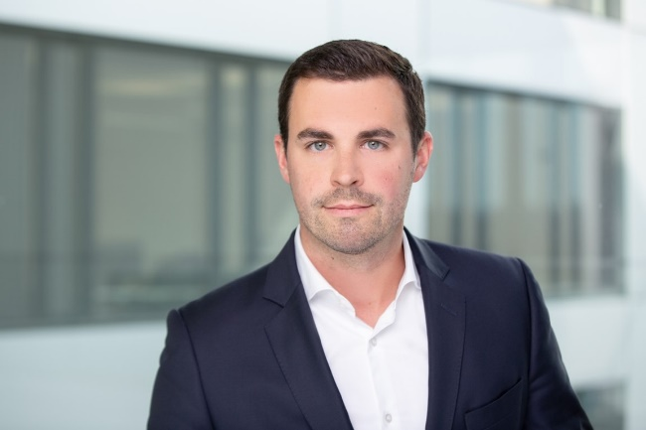

((03-02_ Benjamin Eichinger – Scoutbee.jpg))
„Es gibt Schocks, die Unternehmen treffen, aber auch Tools, die helfen“, konstatiert Benjamin Eichinger, Director Sales Germany bei Scoutbee.
Foto: Scoutbee GmbH

.
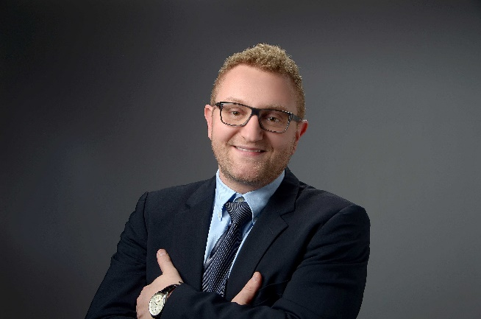
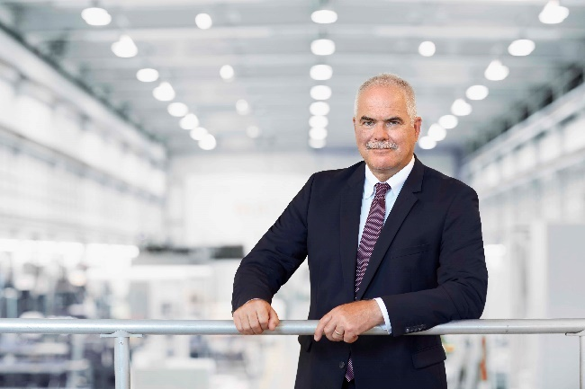
((03-03_ Manfred Maier – Heller jpg))
Manfred Maier – Heller: Manfred Maier, Chief Operating Officer bei Heller: „Generell gilt das Ziel einer Dual-Sourcing-Strategie, in einigen Warengruppen auch Multiple-Sourcing-Strategie.“
Foto: Gebr. Heller Maschinenfabrik

((03-04_ Heller Fertigung.jpg))
Individuelle Kundenwünsche, zunehmende Automatisierung und Digitalisierung, begleitende Dienstleistungen über den gesamten Lebenszyklus einer Werkzeugmaschine – aus einfachen Lieferketten werden komplexe Wertschöpfungsnetze.
Foto: Gebr. Heller Maschinenfabrik

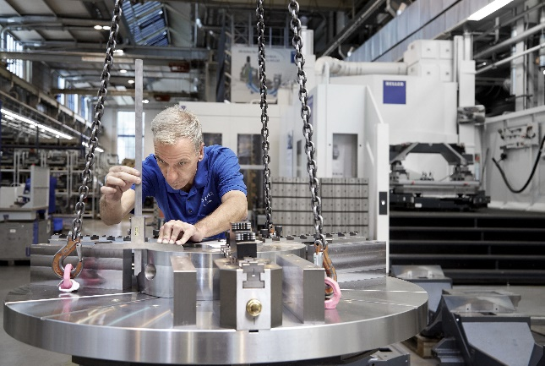

Die Bilder finden Sie in druckfähiger Version zum Download im Internet unter:

https://metav-digital.de/medien/lieferketten-vom-haertetest-zu-neuen-allianzen-metav-digital-zeigt-loesungen-fuer-flexiblere-wertschoepfungsketten-auf
und
https://metav-digital.de/medien

